ফটো নং1 পরিদর্শিত সম্পত্তির সাধারণ দৃশ্য | ফটো নং2 পরিদর্শনের সময় নথিভুক্ত বাহ্যিক ক্ষতির সংক্ষিপ্ত বিবরণ | ফটো নং3 ক্ষতিগ্রস্ত ছাদের এলাকা চিহ্নিত ও রেকর্ড করা হয়েছে | ফটো নং4 মূল্যায়নের জন্য নথিভুক্ত বাহ্যিক দেয়ালের ক্ষতি
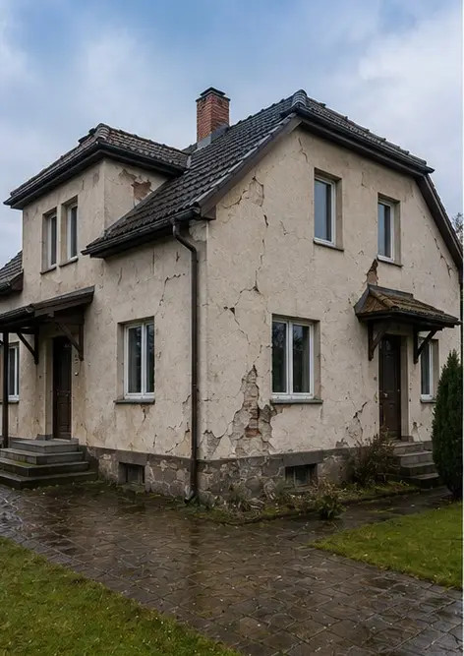 | 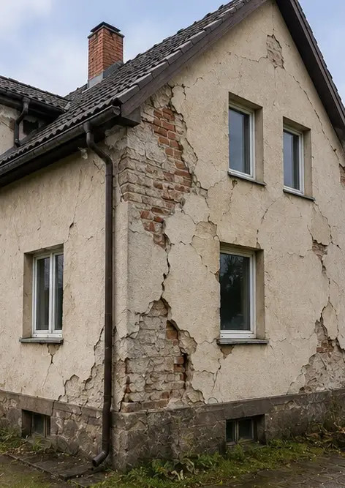 | 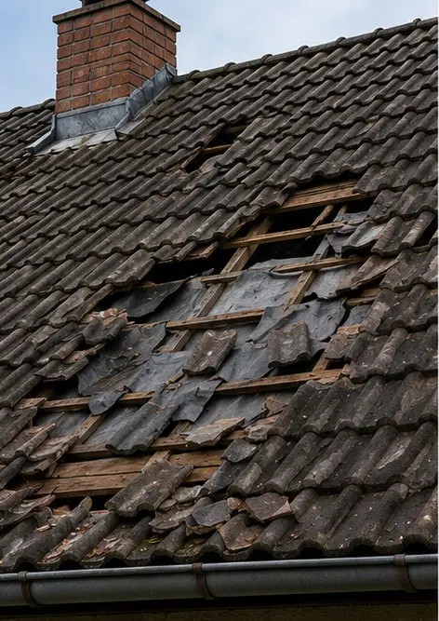 | 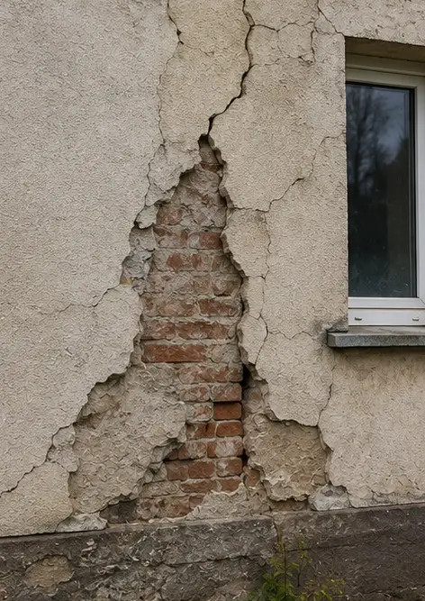
ফটো নং5 পরিদর্শনের সময় নথিভুক্ত স্ট্রাকচারাল দেয়ালের ফাটল | ফটো নং6 পানির ক্ষতির এলাকা চিহ্নিত ও রেকর্ড করা হয়েছে | ফটো নং7 মূল্যায়নের জন্য নথিভুক্ত ক্ষতিগ্রস্ত জানালা | ফটো নং8 পরিদর্শনের সময় রেকর্ডকৃত ক্ষতিগ্রস্ত প্রবেশ দরজা
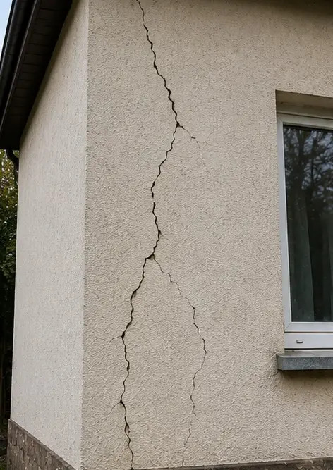 | 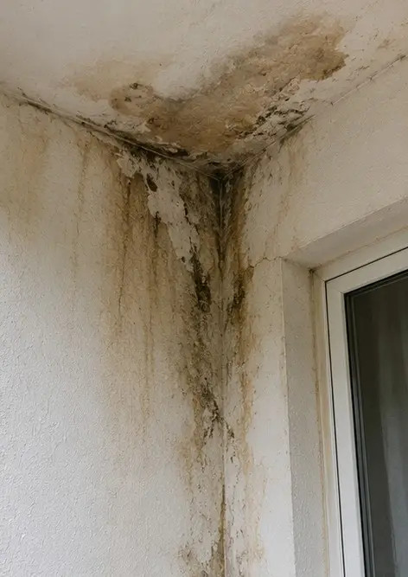 | 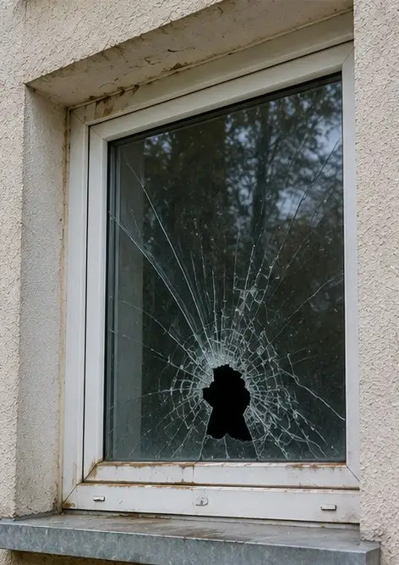 | 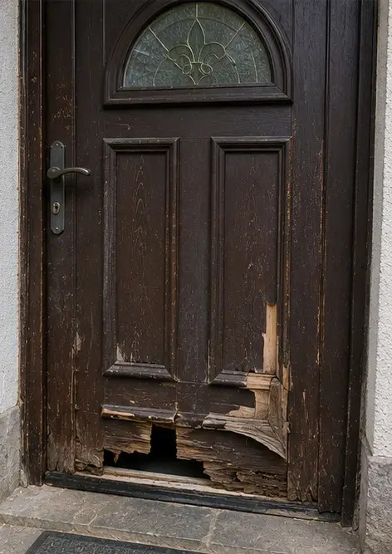
ফটো নং9 পরিদর্শনের সময় নথিভুক্ত ক্ষতিগ্রস্ত মেঝে | ফটো নং10 চিহ্নিত ও রেকর্ডকৃত সিলিং ক্ষতি | ফটো নং11 নথিভুক্ত প্লাম্বিং লিকেজ ক্ষতি | ফটো নং12 পরিদর্শনের সময় রেকর্ডকৃত ইলেকট্রিক্যাল সিস্টেমের ক্ষতি
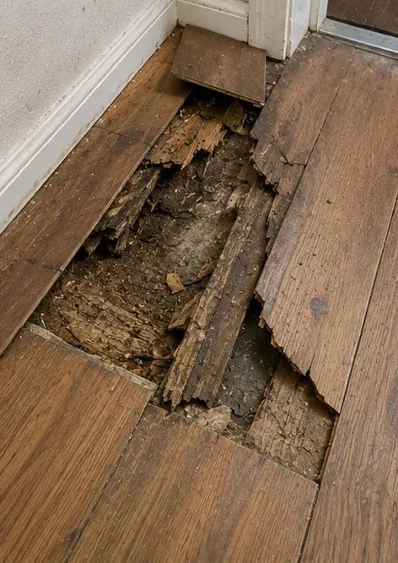 | 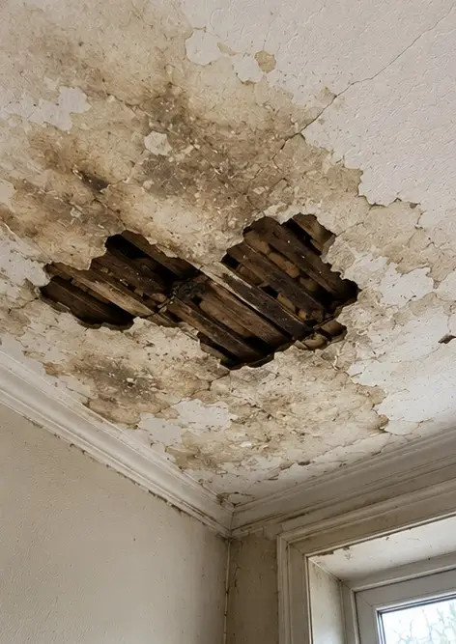 | 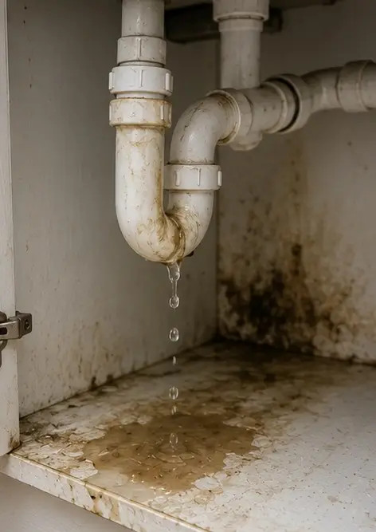 | 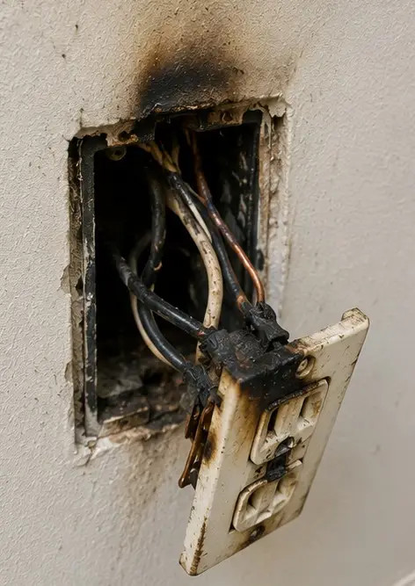
ফটো নং13 মূল্যায়নের জন্য নথিভুক্ত স্ট্রাকচারাল ক্ষতির বিস্তারিত | ফটো নং14 চিহ্নিত ক্ষতির কাছাকাছি প্রমাণ ফটোগ্রাফ | ফটো নং15 একাধিক ক্ষতির অবস্থানের সারসংক্ষেপ | ফটো নং16 চূড়ান্ত ক্ষতি পরিদর্শন সারাংশ ফটোগ্রাফ
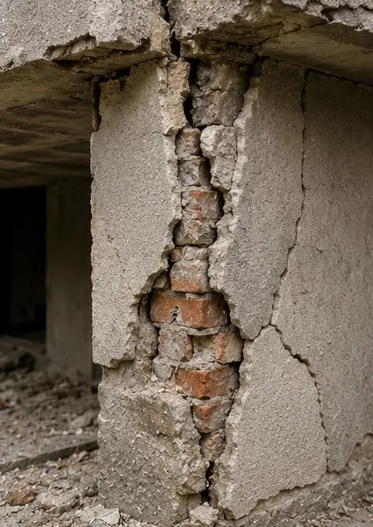 | 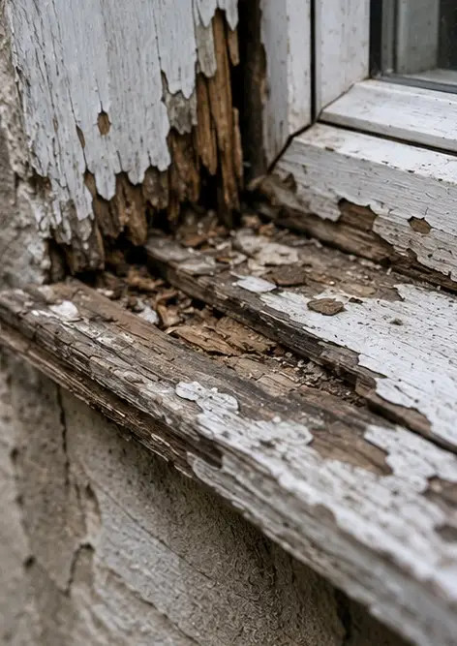 | 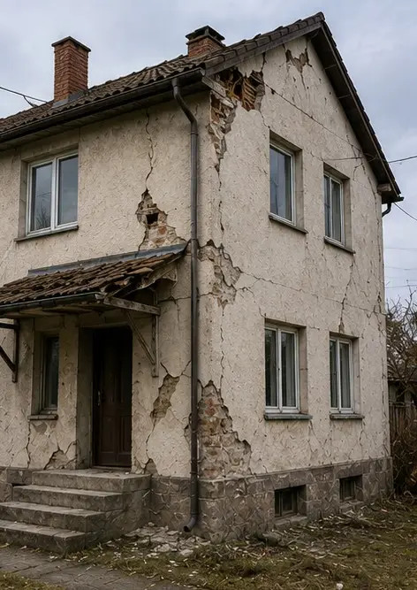 | 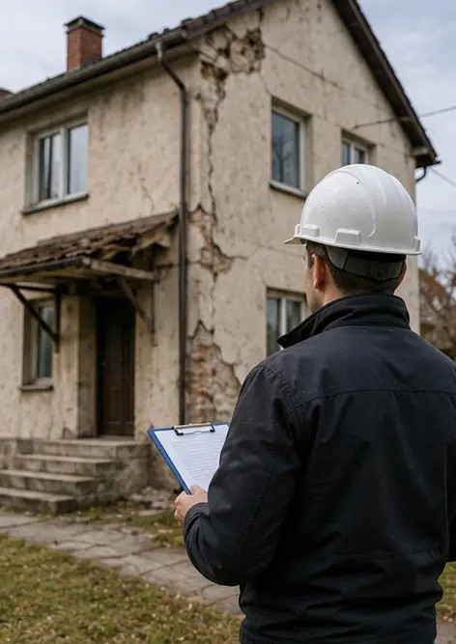

অনলাইনে আপনার নিজস্ব ফটো রিপোর্ট তৈরি করুন

লেআউট, ক্যাপশন এবং এক্সপোর্ট টুল সহ স্ট্রাকচার্ড PDF এবং Word ফটো রিপোর্ট তৈরি করতে Photo Reports ব্যবহার করুন।

• স্বয়ংক্রিয় পৃষ্ঠা লেআউট
• PDF এবং DOCX এক্সপোর্ট
• ছবির ক্যাপশন ও মন্তব্য
• আগে এবং পরে রিপোর্ট
• পরিদর্শন ও রক্ষণাবেক্ষণ রিপোর্ট
https://photo-reports.online

